【巩固练习】
一.选择题
1．下列说法中正确的有（ ）．
①只有正数才有平方根． ②是4的平方根． ③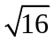的平方根是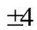．
④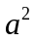的算术平方根是． ⑤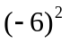的平方根是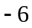．⑥ 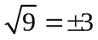．
A．1个 B．2个 C．3 个 D．4个
2．若＝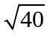－4，则估计的值所在的范围是（ ）
A．1＜＜2 B. 2＜＜3 C. 3＜＜4 D. 4＜＜5
3. 试题下列说法中正确的是（ ）
A.4是8的算术平方根 B.16的平方根是4 C.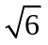是6的平方根 D.－没有平方根
4. 能使－3的平方根有意义的值是（ ）
A. ＞0 B. ＞3 C. ≥0 D. ≥3
5.若=a，则a的值为（ ）
A．1 B．﹣1 C．0或1 D．±1
6. 若，为实数，且|＋1|＋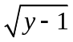＝0，则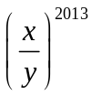的值是（ ）
A.0 B.1 C.－1 D.－2011
二.填空题
7. 若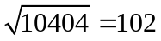，则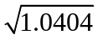＝__________.
8. 如果一个正方形的面积等于两个边长分别是3和5的正方形的面积的和，则这个正方形的边长为 ________.
9. 下列各数：81，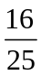，1.44，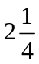，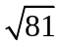的平方根分别是_____；算术平方根分别是________.
10．（1）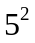的平方根是________；
（2）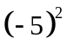的平方根是________，算术平方根是________；
（3）的平方根是________，算术平方根是________；
（4）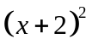的平方根是________，算术平方根是________．
11．已知，求a﹣b= ．
12. 若，则____________.
三.解答题
13．为何值时，下列各式有意义？
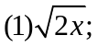 （2）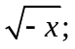 （3）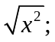 （4）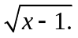
14.已知：|x﹣1|+（y﹣2）²+=0，求x+y+z值的平方根．
15.如图，实数，对应数轴上的点A和B，化简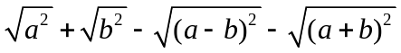
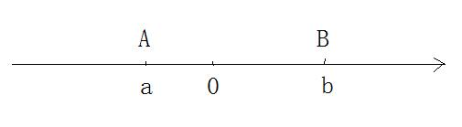
【答案与解析】一．选择题
1. A；只有②是正确的. 2. B；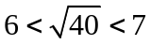，所以2＜－4＜3 .
3. 【答案】C；A.∵4是16的算术平方根，故A错误；B.∵16的平方根是±4，故B错误；C.∵是6的一个平方根，故C正确；D.当≤0时，－也有平方根，故D错误．
4. 【答案】D；要使－3的平方根有意义，∴－3≥0，即≥3．
5. 【答案】C；∵=a，∴a≥0．
当a=0时，=a；当0＜a＜1时，＞a；当a=1时，=a；
当a＞时，＜a；综上可知，若=a，则a的值为0或1．故选C．
6. 【答案】C；＋1＝0，－1＝0，解得＝－1；＝1．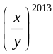＝－1.
二.填空题
7. 【答案】1.02；被开方数向左移动四位，算术平方根的值向左移动两位.
8. 【答案】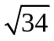 ；这个正方形的边长为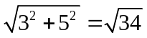.
9. 【答案】±9；±；±1.2；±；±3；9；；1.2；；3.
10.【答案】（1）±5；（2）±5；5；(3）±，||；（4）±（＋2）,| ＋2|。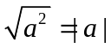.
11.【答案】－8；根据题意得，a+3=0，b﹣5=0，解得a=﹣3，b=5，
所以，a﹣b=﹣3﹣5=﹣8．故答案为：﹣8．
12.【答案】；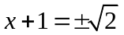，＝.
三.解答题
13.（1）2≥0，解得≥0； （2）－≥0，解得≤0；
（3）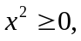解得为一切实数；（4）－1≥0，解得≥1.
14.解：∵|x﹣1|+（y﹣2）²+=0，∴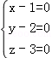，解得x=1，y=2，z=3，
∴x+y+z=1+2+3=6，x+y+z的平方根为．
15.【解析】根据,∵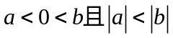
∴原式＝－＋－(－)－(＋) ＝－＋－＋－－＝－－.

